Ядро центрального процессорного устройства AVR

Основная функция ядра ЦПУ заключается в гарантировании корректности выполнения программы. Помимо этого, ЦПУ должен иметь возможность адресоваться к различным видам памяти, выполнять вычисления, управлять периферийными устройствами и обрабатывать прерывания.
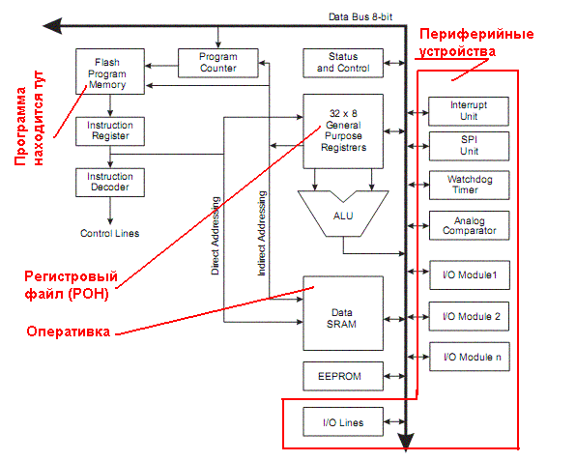
В целях достижения максимальной производительности и параллелелизма у AVR-микроконтроллеров используется Гарвардская архитектура с раздельными памятью и шинами программ и данных. Команды в памяти программ выполняются с одноуровневой конвейеризацией. В процессе выполнения одной инструкции следующая предварительно считывается из памяти программ. Данная концепция позволяет выполнять одну инструкцию за один машинный цикл. Память программ представляет собой внутрисистемно программируемую флэш-память. Регистровый файл с быстрым доступом содержит 32 x 8-разрядов рабочих регистров общего назначения с однотактовым циклом доступа. Благодаря этому достигнута однотактность работы арифметико-логического устройства (АЛУ). При обычной работе АЛУ сначала из регистрового файла загружается два операнда, затем выполняется операция, а после результат отправляется обратно в регистровый файл и все это происходит за один машинный цикл.
Флэш-память программ разделена на две секции: секция программы начальной загрузки и секция прикладной программы. Обе секции имеют раздельные биты защиты от записи и чтения/записи. При генерации прерывания и вызове подпрограмм адрес возврата из программного счетчика записывается в стек.
Стек эффективно распределен в статическом ОЗУ памяти данных и, следовательно, размер стека ограничен общим размером статического ОЗУ и используемым его объемом.
Стек – это область памяти. Работает по принципу стопки. Т.е. какую последнюю положил, ту первой взял. У стека есть указатель, он показывает на вершину стека. За указатель стека отвечает специальный регистр SP, а точнее это регистровая пара SPL и SPH. При старте контроллера, обычно, первым делом инициализируют стек, записывая в SP адрес его дна, откуда он будет расти. Обычно это конец ОЗУ, а растет он к началу. Данные кладутся в стек командой PUSH Rn, а достаются через POP Rn. Rn - это любой из РОН.
Данные при этом никуда из памяти не деваются, так и остаются висеть в памяти. При следующем заполнении стека их просто перепишет и все.
Вот, например, надо обменять содержимое двух регистров R17 и R16 местами. Как сделать это без использования третьего регистра? Самое простое - через стек. Положим из одного, достанем в другой.
1  2  3  4 | PUSH R16  PUSH R17  POP R16  POP R17

Гибкий модуль прерываний содержит свои управляющие регистры в пространстве ввода-вывода и имеет дополнительный бит общего разрешения работы системы прерываний в регистре статуса. У всех прерываний имеется свой вектор прерывания в соответствии с таблицей векторов прерываний. Пространство памяти ввода-вывода содержит 64 адреса с непосредственной адресацией или может адресоваться как память данных, следующая за регистрами по адресам $20 - $5F. Кроме того, ATmega128 имеет пространство расширенного ввода-вывода по адресам $60 - $FF в статическом ОЗУ.

АЛУ – арифметико-логическое устройство
АЛУ работает в связи со всеми 32 универсальными рабочими регистрами и позволяет выполнить за один машинный цикл операцию между двумя регистрами или между регистром и константой. Операции АЛУ могут быть классифицированы на три группы: арифметические, логические и битовые. Кроме того, архитектурой ATmega128 поддерживаются операции умножения со знаком и без знака и дробным форматом.

Регистр статуса
Регистр статуса содержит информацию о результате только что выполненной арифметической инструкции. Данная информация может использоваться для ветвления программы по условию. Следует понимать, что регистр статуса обновляется после выполнения всех операций АЛУ в объеме, предусмотренном для каждой конкретной инструкции (см. раздел Флаги в таблице инструкций). Флаги этого регистра в большинстве случаев позволяют отказаться от использования инструкций сравнения, делая код программы более компактным и быстрым. Состояние регистра статуса автоматически не запоминается при вызове процедуры обработки прерываний и не восстанавливается при выходе из нее. Это необходимо выполнить программно. Регистр статуса SREG AVR-микроконтроллера имеет следующую структуру:
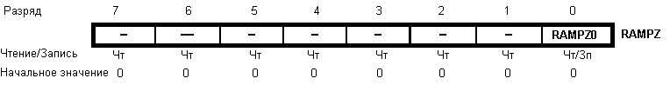
Разряд 7 – I: Общее разрешение прерываний. Бит общего разрешения прерываний используется для активизации работы системы прерываний. Разрешение отдельных прерываний осуществляется в соответствующих управляющих регистрах. Если бит общего разрешения прерываний сбросить, то ни одно из прерываний не будет активным независимо от их индивидуальной конфигурации.
Разряд 6 – T: Хранение копируемого бита. Специальные битовые операции BLD (копирование из Т-бита) и BST (копирование в Т-бит) используют в качестве источника и получателя данных бит T.
Разряд 5 – H: Флаг дополнительного переноса. Данный флаг устанавливается при выполнении некоторых арифметических инструкций и индицирует о возникновении половинного переноса. Перенос широко используется в двоично-десятичной арифметике..
Разряд 4 – S: бит знака, S = Искл. ИЛИ (N,?V). Бит S – результат выполнения логической операции исключающего ИЛИ между флагом отрицательного результата N и флагом переполнения двоичного дополнения V.
Разряд 3 – V: Флаг переполнения двоичного дополнения. Флаг переполнения двоичного дополнения V поддерживает арифметику с двоичным дополнением.
Разряд 2 – N: Флаг отрицательного результата. Флаг отрицательного результата N показывает, что результатом выполнения арифметической или логической операции является отрицательное значение.
Разряд 1 – Z: Флаг нулевого результата. Флаг нулевого результата Z показывает, что результатом выполнения арифметической или логической операции является ноль.
Разряд 0 – C: Флаг переноса. Флаг переноса C показывает возникновение переноса в результате выполнения арифметической или логической операции.

Файл регистров общего назначения
Шесть регистров из 32 могут использоваться как три 16-разр. регистра косвенного адреса для эффективной адресации в пределах памяти данных. Один из этих указателей адреса может также использоваться как указатель адреса для доступа к таблице преобразования во флэш-памяти программ. Данные 16-разр. регистры называются X-регистр, Y-регистр и Z-регистр. После выполнения арифметической операции регистр статуса обновляется для отображения результата выполнения операции. Для ветвления программы поддерживаются инструкции условных и безусловных переходов и вызовов процедур, позволяющих непосредственно адресоваться в пределах адресного пространства. Большинство инструкций представляют собой одно 16-разр. слово. Каждый адрес памяти программ содержит 16- или 32-разр. инструкцию.
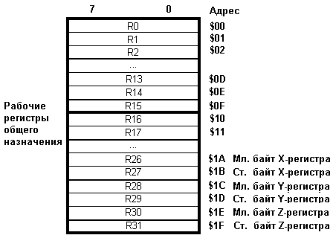
Файл регистров оптимизирован под расширенный набор инструкций AVR-микроконтроллеров. В целях достижения требуемой производительности и гибкости файлом регистров поддерживаются следующие схемы ввода-вывода:
- Один 8-разр. операнд и один 8-разр. результат
- Два 8-разр. операнда и один 8-разр. результат
- Два 8-разр. операнда и один 16-разр. результат
- Один 16-разр. операнд и один 16-разр. результат
Большинство инструкций, работающих с файлом регистров, имеют непосредственный доступ ко всем регистрам, чем достигается выполнение их за один машинный цикл. Как показано на рисунке 4, каждый регистр имеет свой адрес в области памяти данных, для чего отведено первые 32 позиции. Несмотря на физическую реализацию не по адресам статического ОЗУ, данная архитектура памяти обеспечивает высокую гибкость доступа к регистрам, например, регистры-указатели X, Y и Z могут быть установлены для присвоения индекса любому регистру в файле.
Регистры R26..R31 обладают некоторым дополнительными функциями для их общецелевого использования. Данные регистры являются 16-разр. указателями адреса для косвенной адресации в пределах памяти данных. Три регистра косвенной адресации X, Y и Z представлены на рисунке.
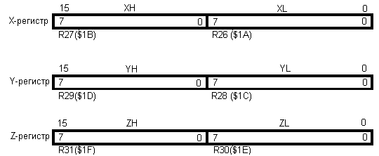
В различных режимах адресации данные адресные регистры выполняют функции фиксированного смещения, автоматического инкрементирования и автоматического декрементирования.
Стек обычно используется для хранения временных данных, для хранения локальных переменных и для хранения адресов возврата при прерываниях и вызовах подпрограмм. Указатель стека реализован как два 8-разр. регистра в области ввода-вывода. Число фактически используемых разрядов зависит от типа микроконтроллера.
С ячейкой ОЗУ ничего нельзя сделать, кроме как загрузить в нее байт из РОН, или выгрузить из нее байт в РОН.
РОНы R0 по R15 не работают с теми командами которые используют вторым аргументом константу. Т.е. не дают записать в себя число напрямую Только через регистры старшей группы.

Временная диаграмма выполнения инструкции

ЦПУ тактируется сигналом CLK_{ЦПУ}, который непосредственно генерируется выбранным источником синхронизации. Внутреннее деление тактовой частоты не используется. Рисунок 6 показывает параллельность выборок и исполнения инструкций, что обеспечивается Гарвардской архитектурой и концепцией регистрового файла с быстрым доступом. Такая конвейеризации обеспечивает удельную производительности 1 млн.оп в сек./МГц и предоставляет уникальное соотношение числа функций на стоимость, число функций на такт синхронизации и числа функций на Вт потребляемой мощности.
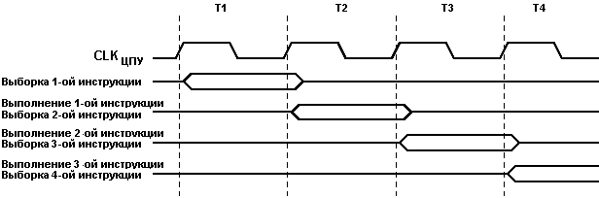
Рисунок. Параллельные выборки и исполнения инструкций

Рисунок иллюстрирует концепцию внутренней временной диаграммы для регистрового файла. За один такт синхронизации АЛУ выполняет действие над двухрегистровым операндом и возвращает результат обратно в регистр-получатель.
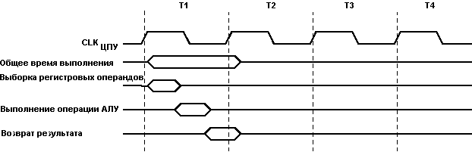
Рисунок. Однотактность работы АЛУ

